保利威视/无广告视频
结合视频做营销，既宣传产品又赢来收入。
图形推广链接，是视频营销的最大回流口，销售额提升+35%
视频播放时，播放器右上角有个立即购买的图片，点击图片可跳到购买页面，图片和跳转地址均可设置，效果如下图所示：
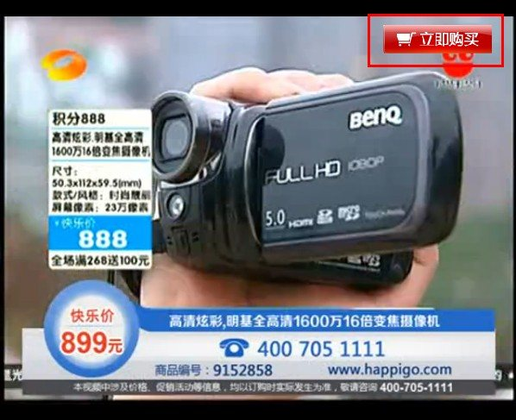
演示实际效果：http://v.polyv.net/view/38649a4f83c4307158b0ef379c89da3a_3.html
设置文字外链方法
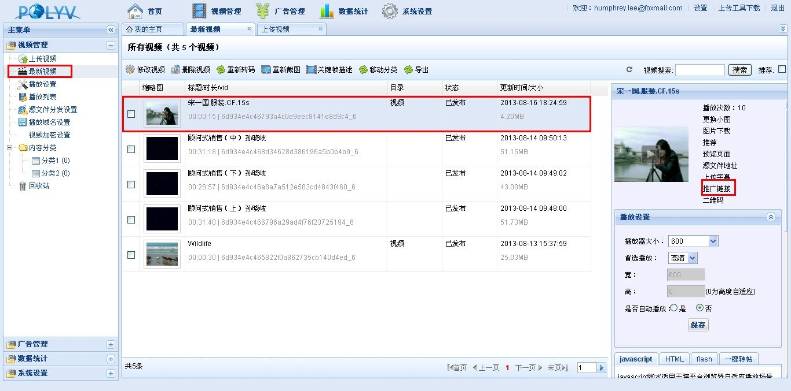
在弹出的小窗口进行设置，填写链接内容（点击图片所跳转的地址），显示类型选择图片，并上传图片，如下图：
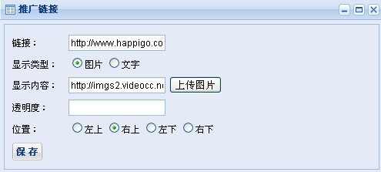
设置完成图形推广后，点击保存，使用系统生成的地址即可播放视频，如下图：
